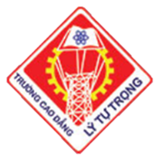
ỦY BAN NHÂN DÂN THÀNH PHỐ HỒ CHÍ MINH
TRƯỜNG CAO ĐẲNG LÝ TỰ TRỌNG
KHOA CÔNG NGHỆ THÔNG TIN

Hội thảo khoa học

Tiếp cận phương pháp giảng dạy IC3 GS4

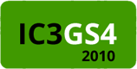



TP.HCM - Tháng 02 năm 2018

MỤC LỤC

DẪN NHẬP 1
GIỚI THIỆU VỀ CHƯƠNG TRÌNH ĐÀO TẠO IC3 GS4 2
1. GIỚI THIỆU VỀ CHỨNG CHỈ IC3 GS4: 2
2. GIỚI THIỆU VỀ BÀI THI IC3 GS4: 2
2.1. Dạng bài thi: 2
2.2. Thời gian và cấu trúc bài thi: 2
2.3. Nội dung bài thi: 3
3. BẢNG ĐIỂM VÀ CHỨNG CHỈ THÀNH PHẦN VÀ CHỨNG CHỈ IC3 GS4 4
3.1. Bảng điểm 4
3.2. Chứng chỉ IC3 GS4 7
4. THỜI LƯỢNG KHÓA ĐÀO TẠO 7
4.1. Đối tượng 8
4.2. Mục đích 8
4.3. Ưu điểm vượt trội 8
5. Giảng viên 8
CHƯƠNG TRÌNH IC3 GS4: TIẾP CẬN PHƯƠNG PHÁP TRONG GIẢNG DẠY MÔN TIN HỌC 9
TÓM TẮT: 9
1. Hệ thống chứng chỉ về kỹ năng sử dụng cntt 9
Chệ THỐNG CHỨNG CHỈ IC3 GS4 11
2.1. Nội dung bài thi IC3 GS4 12
2.2. Nội dung ôn thi IC3 GS4 12
3. SƠ LƯỢC PHƯƠNG PHÁP GIẢNG DẠY IC3 13
4. TIẾP CẬN giảng dạy tin học tại khoa CNTT 14
5. PHẦN KẾT 15

DẪN NHẬP
Đào tạo nguồn nhân lực đáp ứng nhu cầu của xã hội đang là mối quan tâm lớn của ngành giáo dục và cả xã hội. Trong giai đoạn nước ta hội nhập quốc tế tự do thương mại, vấn đề quan tâm nhất vẫn là việc làm. Theo thống kê, chúng ta có đến 82,16% lao động phổ thông giản đơn dẫn đến tình trạng vừa thừa vừa thiếu lao động. Từ đó cho thấy nhu cầu cấp bách để đáp ứng nhu cầu phát triển đất nước, phải đào tạo cái xã hội đang cần. Có phải chưa có tiếng nói chung giữa doanh nghiệp và nhà trường khi mà công ty nào cũng “Yêu cầu 3 năm kinh nghiệm”.
Hội thảo lần này đề cập đến chuẩn kiến thức quốc tế về tin học, các cơ sở đào tạo làm sao phải tiếp cận các nội dung và phương pháp để không có sự khác biệt giữa các chương trình đào tạo trong nước và quốc tế.
Tham luận 1 đề cập đến các vấn đề trọng tâm của chương trình đào tạo và khảo thí IC3 GS4 do IIG Việt Nam cung cấp. Các thông tin cần thiết được cung cấp để mọi người tham khảo như: cách thi, nội dung bài thi, cách tính điềm… Song song với việc cung cấp thông tin, IIG Việt Nam cũng tổ chức thi trải nghiệm bài thi trên chương tình Gmetrix nhằm chuẩn bị tốt hơn cho thí sinh tham gia khảo thí IC3.
Tham luận 2 đề cập đến một số kinh nghiệm khi thi IC3, các phân tích và giải pháp được đưa ra để làm sao vấn đề đào tạo tin học trong nhà trường và quốc tế dần tương thích với nhau. Kết quả cuối cùng cần đạt được là làm sao doanh nghiệp tin tưởng chuẩn đầu ra của nhà trường trong vấn đề tuẩn dụng nhân sự.
Hai nội dung trên đều rất cần cho nhà trường và doanh nghiệp, tạo niềm tin và có sự hợp tác với nhau trong đào tạo và tuyển dụng.

GIỚI THIỆU VỀ CHƯƠNG TRÌNH ĐÀO TẠO IC3 GS4 VÀ KỸ NĂNG THI LẤY CHỨNG CHỈ QUỐC TẾ ic3 gS4
IIG Việt Nam

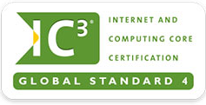

GIỚI THIỆU VỀ CHỨNG CHỈ IC3 GS4
IC3 là chữ viết tắt và thương hiệu đã đăng ký của "Internet and Computing Core Certification". Chứng chỉ IC3 được công nhận trên toàn cầu được thiết kế để đánh giá và xác nhận kỹ năng cũng như sự am hiểu về kỹ thuật số của một cá nhân liên quan đến máy tính cơ bản và sử dụng Internet. IC3 là chứng chỉ đầu tiên về máy tính được công nhận bởi Hội đồng Tiêu chuẩn Kỹ năng Quốc gia (NSSB - National Skill Standards Board, USA).
Các phiên bản mới nhất của chứng chỉ IC3 được gọi là IC3-GS4 (Global Standard 4), đã được cập nhật bao gồm những câu hỏi về sử dụng hệ điều hành Microsoft Windows 7 và bộ phần mềm Microsoft Office 2013.

GIỚI THIỆU VỀ BÀI THI IC3 GS4
IC3 được sáng tạo bởi Certiport, Inc vào năm 2000 nhằm giải quyết nhu cầu về một tiêu chuẩn được công nhận toàn cầu để đánh giá và xác nhận các kiến thức, kỹ năng cơ bản được xem là nền tảng cho việc học trong nhà trường cũng như là yêu cầu tối thiểu trong môi trường làm việc được thiết lập cho một văn phòng điển hình.
Chứng chỉ IC³ được trao cho những cá nhân vượt qua ba bài thi riêng biệt, bao gồm:
- Căn bản máy tính (Computing Fundamentals)
- Các ứng dụng chính (Key Applications)
- Đời sống trực tuyến (Living Online)

Dạng bài thi
Mỗi bài thi bao gồm 43-45 câu hỏi hổn hợp các dạng: trắc nghiệm - đa lựa chọn (mutiple choice), sắp xếp thích hợp (matching) và thực hành (hands-on);
Bài thi được thực hiện trực tuyến qua Certiport’s iQsystem với 26 ngôn ngữ trong đó có ngôn ngữ tiếng Việt

Thời gian và cấu trúc bài thi

Nội dung thi | Số lượng câu hỏi | Thời gian (phút) | Điểm tối đa | Điểm đạt
Máy tính căn bản | 45 | 50 | 1.000 | 650
Các ứng dụng chính | 43 | 50 | 1.000 | 720
Đời sống trực tuyến | 45 | 50 | 1.000 | 620

Nội dung bài thi
- Máy tính căn bản
Bao gồm các nội dung liên quan đến phần cứng, phần mềm và hệ điều hành
- Phần cứng:
- Các loại máy tính, tiến trình máy tính xử lý thông tin, sự tương tác giữa máy tính với máy tính, máy tính với các thiết bị trong hệ thống.
- Các chức năng của các thành phần phần cứng máy tính.
- Các yếu tố ảnh hưởng đến quyết định của cá nhân hay tổ chức về việc làm thế nào để mua thiết bị máy tính.
- Làm thế nào để duy trì thiết bị máy tính và giải quyết các vấn đề chung liên quan đến phần cứng máy tính.
- Phần mềm:
- Xác định như thế nào phần cứng & phần mềm làm việc với nhau để thực hiện các tác vụ tính toán và làm thế nào phần mềm được phát triển và nâng cấp.
- Các loại phần mềm khác nhau, khái niệm chung liên quan đến các loại phần mềm, và các nhiệm vụ mà mỗi loại phần mềm phù hợp hoặc không phù hợp.
- Các khái niệm cơ bản liên quan đến các ứng dụng cơ sở dữ liệu.
- Hệ điều hành:
- Xác định hệ điều hành là gì và làm thế nào nó hoạt động, và giải quyết các vấn đề chung liên quan đến các hệ điều hành.
- Thao tác và quản lý các tập tin các hệ thống.
- Làm thế nào để thay đổi cài đặt hệ thống, cài đặt và gỡ bỏ phần mềm.
- Các ứng dụng chính
Bao gồm các chức năng chung, cũng như các chức năng cơ bản của các ứng dụng trong bộ Microsoft Office (Word, Excel, Access, và PowerPoint).
- Các chức năng chung:
- Bắt đầu và thoát khỏi một ứng dụng Windows và sử dụng các nguồn trợ giúp trực tuyến.
- Xác địnhcác yếu tố của các ứng dụng Windows phổ biến trên màn hình, thay đổi cài đặt ứng dụng và quản lý các tập tin trong một ứng dụng.
- Thực hiện các tùy chỉnh và định dạng các chức năng thông thường.
- Thực hiện chức năng in ấn thông thường
- Các chức năng xử lý văn bản:
- Định dạng văn bản và các tài liệu bao gồm cả khả năng sử dụng các công cụ định dạng tự động.
- Chèn, chỉnh sửa và định dạng bảng trong tài liệu.
- Các chức năng xử lý bảng tính:
- Hiệu chỉnh dữ liệu bảng tính, cấu trúc và định dạng dữ liệu trong một bảng tính.
- Sắp xếp dữ liệu, thao tác dữ liệu bằng cách sử dụng các công thức và chức năng, thêm và sửa đổi các bảng xếp hạng trong một bảng tính.
- Các chức năng trình chiếu:
- Tạo và định dạng bài trình chiếu đơn giản
- Đời sống trực tuyến
Bao gồm các nội dung giao dịch với Internet và các mạng, e-mail, trình duyệt web, và các tác động chung của internet đối với xã hội.
- Mạng và Internet:
- Xác định các nguyên tắc cơ bản của mạng, những lợi ích và rủi ro của mạng máy tính.
- Xác định các mối quan hệ giữa các mạng máy tính, mạng truyền thông khác (như các mạng điện thoại) và Internet.
- Thư điện tử (Email)
- Xác định cách thức thư điện tử hoạt động.
- Xác định làm thế nào để sử dụng một ứng dụng thư điện tử.
- Xác định việc sử dụng thích hợp của thư điện tử và thư điện tử liên quan đến "Netiquette".
- Sử dụng Internet
- Xác định việc sử dụng an toàn, hợp lý, và đạo đức của Internet và các phần mềm.

BẢNG ĐIỂM VÀ CHỨNG CHỈ THÀNH PHẦN VÀ CHỨNG CHỈ IC3 GS4

Bảng điểm
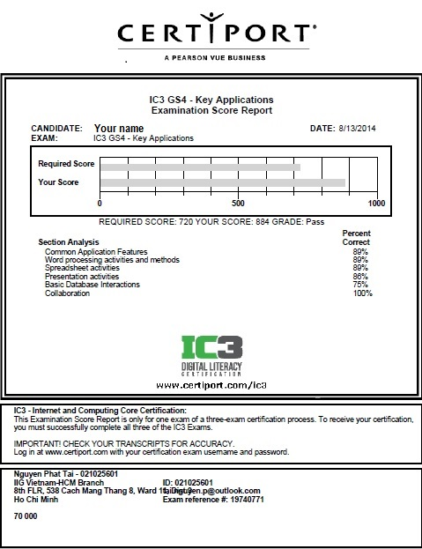

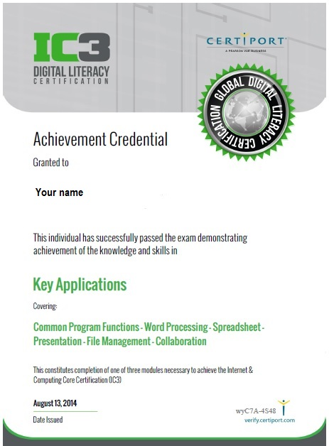
3.2 Chứng chỉ thành phần:

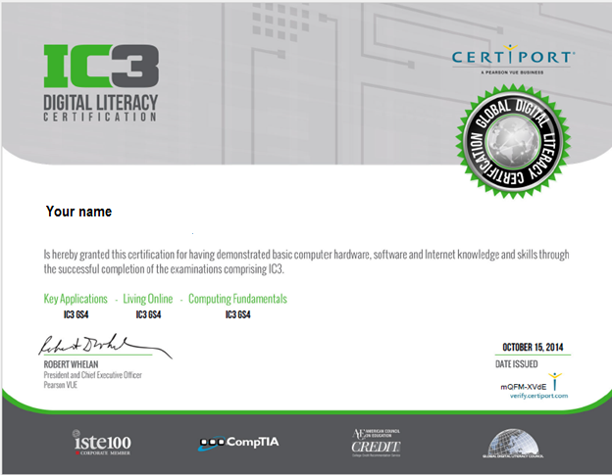
Chứng chỉ IC3 GS4

THỜI LƯỢNG KHÓA ĐÀO TẠO
Khóa học | Thời lượng (giờ)
Khóa học | Tổng quan về bài thi IC3 GS4 | Căn bản máy tính | Các ứng dụng chính |  |  |  | Đời sống trực tuyến
Khóa học | Tổng quan về bài thi IC3 GS4 | Căn bản máy tính | Word 2013 | Excel 2013 | P.Point 2013 | Access 2013 | Đời sống trực tuyến
IC3 GS4 |  | 12 | 4 | 4 | 4 | 4 | 12

Đối tượng
Giáo viên, học sinh, sinh viên, người đi làm có mong muốn trang bị các kiến thức cơ bản về máy tính, hệ điều hành, Intenet, kỹ năng cơ bản sử dụng tin học văn phòng phục vụ cho mục đích học tập hoặc việc làm.

Mục đích
- Trang bị các kiến thức cơ bản về máy tính, phần cứng, phần mềm, hệ điều hành, kỹ năng cơ bản sử dụng tin học văn phòng (Word 2013, Excel 2013, PowerPoint 2013, Access 2013), cách thức sử dụng Internet, thư điện tử, truy tim thông tin, các vấn đề về an toàn và đạo đức khi trực tuyến.
- Đạt chứng chỉ quốc tế IC3 GS4

Ưu điểm vượt trội
- Tiếp cận phương pháp học mới:
- Thực hành: Học viên vừa học vừa thực hành trên hệ thống Microsoft Office mới nhất.
- Chủ động: Các học viên có thể chủ động thời gian học thêm ngoài giờ trên lớp dựa trên tài liệu lý thuyết và thực hành được cung cấp đầy đủ và khoa học.
- Đảm bảo kỹ năng: Học viên được hướng dẫn cách thực hiện công việc một cách tối ưu dựa trên cơ sở nắm vững nhưng kỹ năng cần thiết khi sử dụng máy tính, phần mềm, các ứng dụng tin học văn phòng, thư điện tử và Internet
- Nắm vững cấu trúc, chiến thuật làm bài thi IC3 GS4: Thông qua việc làm quen và trải nghiệm với các bài thi IC3 GS4 thực hành trong môi trường thi thật.

Giảng viên
Đội ngũ giảng viên giàu kinh nghiệm,có trình độ chuyên môn cao, là những Trainer đã được Microsoft và Certiport công nhận.
IIG VIỆT NAM

CHƯƠNG TRÌNH IC3 GS4: TIẾP CẬN PHƯƠNG PHÁP TRONG GIẢNG DẠY MÔN TIN HỌC
NGUYỄN VĂN ĐÔN
Khoa Công nghệ Thông tin

TÓM TẮT
Hiện nay, các chứng chỉ quốc tế về tin học được các công ty dần quan tâm trong tuyển dụng lao động. Một số chuyên ngành khi học tập và làm việc đòi hỏi người lao động phải có các chứng chỉ quốc tế được công nhận trên hầu hết các quốc gia, ví dụ: Tiếng Anh, kiểm toán, kinh tế, mạng máy tính… Ngành CNTT (Công nghệ Thông tin) luôn có sự cập nhật liên tục, các phiên bản phần mềm, ứng dụng luôn được thay đổi dẫn đến nếu chương trình đào tạo không thay đổi theo sẽ trở thành lạc hậu. Điều này cũng ảnh hưởng đến quá trình xin việc làm của sinh viên khi ra trường. Thường thì các chứng chỉ quốc tế với quá trình khảo thí nghiêm ngặc và kiến thức được cập nhật liên tục và đi theo công nghệ mới nhất nên được các doanh nghiệp tin tưởng hơn.
Bài viết này đề cập đến một chứng chỉ quốc tế về tin học là IC3 GS4, làm rõ một số vấn đề tác giả cho là quan trọng để tiếp cận áp dụng vào giảng dạy tại các trường trung cấp, cao đẳng để đáp ứng được nhu cầu tuyển dụng của doanh nghiệp.

Hệ thống chứng chỉ về kỹ năng sử dụng CNTT
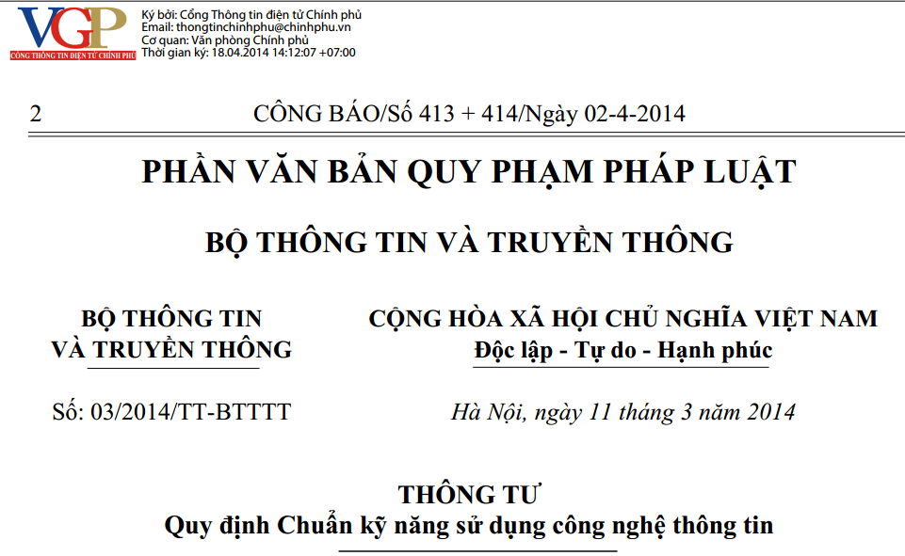
Hình 1 - Thông tư 03 quy định chuẩn kỹ năng sử dụng CNTT
Tháng 03 năm 2014 Bộ Thông tin và Truyền thông đã ban hành thông tư quy định các chuẩn kỹ năng mà sinh viên phải đạt được khi ra trường. Nội dung bao gồm 2 phần là: “Chuẩn kỹ năng sử dụng công nghệ thông tin cơ bản” và “Chuẩn kỹ năng sử dụng công nghệ thông tin nâng cao”. Chứng chỉ này thay thế cho các chứng chỉ tin học A, B, C trước đây, nội dung được cập nhật để theo sát các kỹ năng mà quốc tế đòi hỏi.
Các cơ quan hành chính, sự nghiệp dần cũng đang tiến hành chuẩn hoá theo yêu cầu của thông tư này. Hiện nay các trường đại học, cao đẳng trong nước đã thay đổi chương trình đào tạo theo nội dung mà thông tư yêu cầu. Trường Cao đẳng Lý Tự Trọng cũng đã thay đổi chương trình tin học cho các khoá mới (khoá 17) theo đúng thông tư.
Theo đánh giá chung, tác giả nhận thấy nội dung của thông tư tương đối sát với nội dung của hai chứng chỉ quốc tế mà Certiport đang khảo thí cụ thể như sau:
“Chuẩn kỹ năng sử dụng công nghệ thông tin cơ bản” có nội dung sát với nội dung của IC3 và “Chuẩn kỹ năng sử dụng công nghệ thông tin nâng cao” sát với nội dung của MOS (Microsoft Office Specialist)
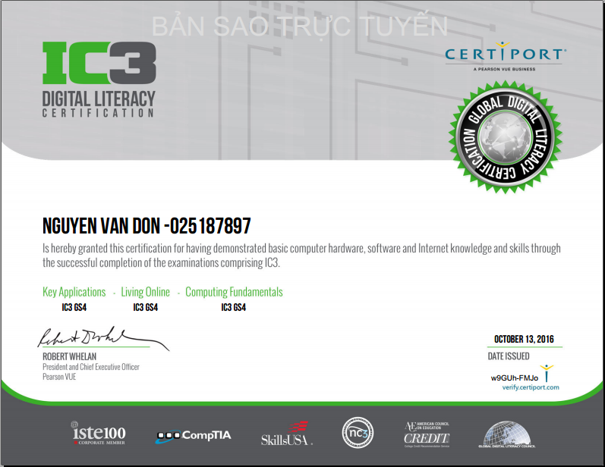
Hình 2 - Chứng chỉ IC3 GS4 do Certiport cấp
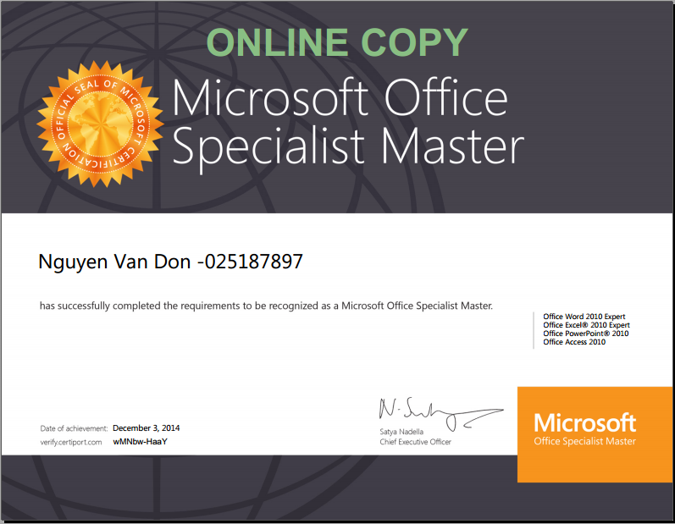
Hình 3 - Chứng chỉ MOS Master do Certiport cấp
Hiện nay chưa có quy định quy đổi giữa hai hệ thống chứng chỉ này, đây là một điều khó khăn khi các trường quyết định phải theo hệ thống nào. Các trường dân lập là quốc tế thì chọn hệ thống chứng chỉ quốc tế, vì phải đáp ứng các module chuẩn hoá quốc tế của nhà trường. Các trường đại học trong nước thì áp dụng Thông tư 03. Theo tác giả thì phải có một hệ thống quy đổi để sinh viên không phải học lại khi họ đã thi qua (Pass) các chứng chỉ quốc tế.

Hệ thống chứng chỉ IC3 GS4
IC3 (Digital Literacy Certification) là chứng chỉ quốc tế về khả năng sử dụng máy tính và Internet do Tổ chức Certiport (Hoa Kỳ) cấp, được công nhận trên toàn thế giới. IC3 phản ánh đầy đủ kỹ năng cần thiết giúp thành công trong hầu hết lĩnh vực học tập, nghề nghiệp, xã hội đòi hỏi sử dụng máy tính và các ứng dụng Internet.
GS4 (Global Standard 4) là tiêu chuẩn toàn cầu mới nhất về năng lực sử dụng các ứng dụng công nghệ, thiết bị kỹ thuật sô mới nhất hiện nay được công nhận bởi các tổ chức uy tín trên toàn thế giới. GS4 được xây dựng dựa trên tiêu chuẩn của tổ chức International Society for Technology in Education (ISTE®) – Hoa Kỳ.
IC3 GS4 là phiên bản mới nhất trong hệ thống chứng chỉ IC3 và đáp ứng tiêu chuẩn GS4, được thiết kế để đánh giá những kỹ năng cần thiết trong thời đại công nghệ số, đảm bảo cập nhật những thay đổi mới nhất trong các ứng dụng công nghệ và thiết bị kỹ thuật số hiện đại.
Phải nói rằng chứng chỉ quốc tế có những lợi thế của nó như: được nhiều quốc gia trên thế giới công nhận, quá trình khảo thí nghiêm túc, chứng chỉ online trên trang certiport.com (bạn không cần giữ chứng chỉ, cũng như photo chứng thực). Nhưng để thi các chứng chỉ này bạn phải trả những khoản phí không nhỏ (35 USD cho một module), IC3 có 3 module (MOS có 4 module).
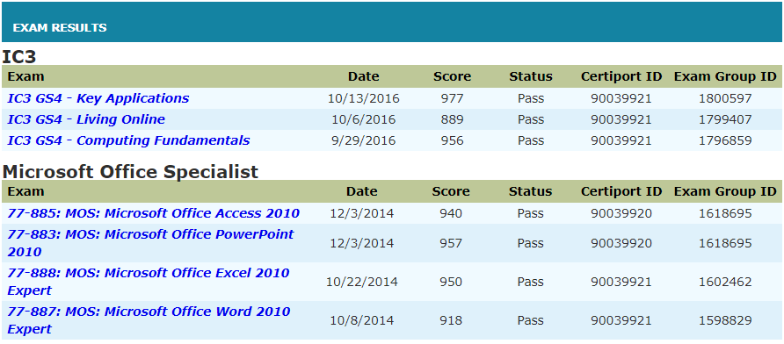
Hình 4 - Kết quả thi được lưu trữ online trên certiport.com
Như vậy hệ thống chứng chỉ này công khai và được xác thực bởi trung tâm thảo thí uy tín trên thế giới, tại Việt Nam thì IIG Việt Nam được Certiport uỷ quyền khảo thí hệ thống chứng chỉ này.
Việc ôn và thi đòi hỏi bạn phải có một số kinh nghiệm, vì phương pháp của nó hơi khác so với các cách thi truyền thống và cũng do một phần khác biệt về ngôn ngữ. Nhiều lúc bạn biết rõ vấn đề đó, nhưng khi đọc câu hỏi bạn không thể hiểu rõ câu hỏi. Nhiều khi bạn quen làm cách này, nhưng khi thi đề lại yêu cầu làm theo cách khác… Vì vậy nếu bạn không cẩn thuận thì rất dễ trượt.

Nội dung bài thi IC3 GS4
IC3 GS4 được xây dựng bao gồm 03 bài thi thành phần:
• Máy tính căn bản (Computing Fundamentals): Gồm các nội dung cơ bản về phần cứng, phần mềm, hệ điều hành và cách xử lý những sự cố thường gặp.
• Các ứng dụng chính (Key Applications): Gồm các kiến thức cơ bản về sử dụng các phần mầm ứng dụng trong bộ phần mềm Microsoft Office: Word, Excel, PowerPoint, Access.
• Cuộc sống trực tuyến (Living Online): Gồm các khái niệm cơ bản về mạng máy tính, cách sử dụng và tím kiếm thông tin trên mạng, các phần mềm duyệt web, thư điện tử, mạng xã hội và các quy tắc sử dụng máy tính an toàn.
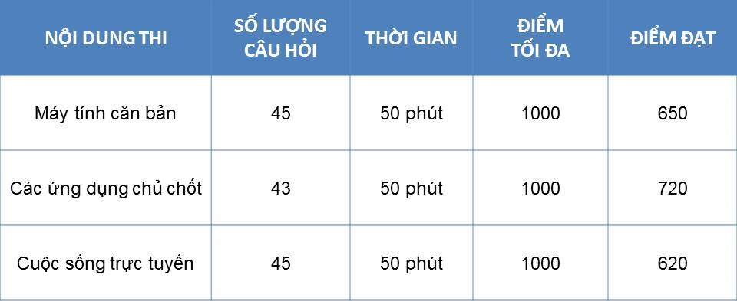
Hình 5 - Thang điểm 3 module của IC3 GS4

Nội dung ôn thi IC3 GS4
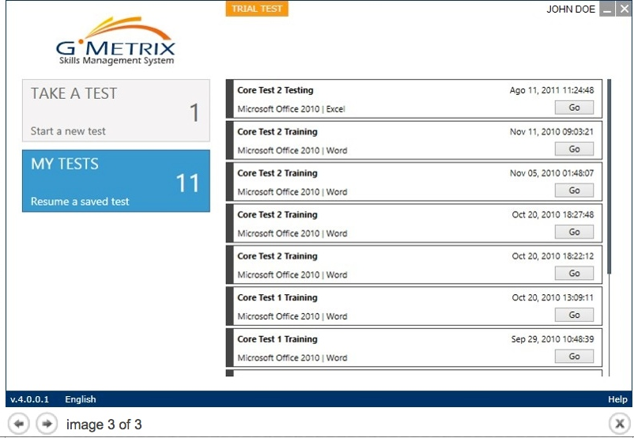
Hình 6 - Chương trình GMetrix ôn thi IC3 GS4
Hiện nay nhiều cơ sở đào tạo có chương trình ôn luyện thi IC3 và nhiều trường đại học đã đang ký khảo thí IC3 (Test site). Để làm quen với môi trường thi IC3, chúng ta có thể nhờ những người đã từng thi đạt chứng chỉ IC3 hướng dẫn cách thức, cũng như nội dung thi cử. Chúng ta phải đọc bộ tài liệu do IC3 cung cấp để hiểu được các nội dung thi (trắc nghiệm). Trong bài thi có những câu thực hành, chúng ta có thể dùng chương trình Gmetrix (Hình 6), là một phần mềm online (có tính phí) giúp học viên làm quen với các thao tác thi IC3.

Sơ lược phương pháp giảng dạy IC3
Các chương trình đào tạo quốc tế có phương pháp đào tạo thiên nhiều về hình thành kỹ năng, chính vì vậy mà chương trình và giáo trình được biên soạn rất kỹ lưỡng (một tài liệu vài trăm trang là chuyện bình thường). Các bài tập thường lấy các tình huống thực tế và được xây dựng hệ thống file thực hành hoàn chỉnh giúp người học có thể tự học một cách đầy đủ nhất (ví dụ: các giáo trình step-by-step). Việc giảng dạy IC3 cũng thiên về thực hành là chính, tạo cho người học những kỹ năng cần thiết.
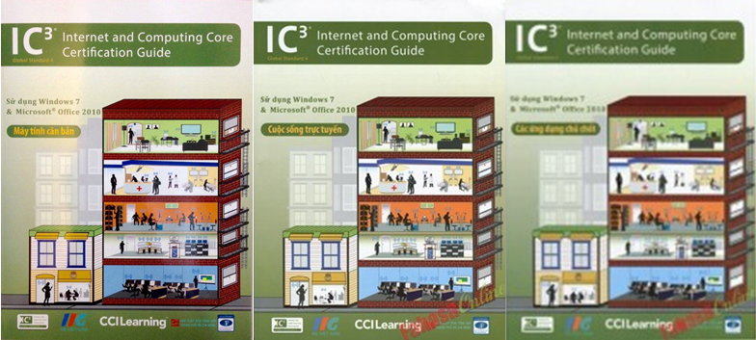
Hình 7 - Bộ tài liệu ôn thi IC3 GS4 viết bằng Tiếng Việt
Một số trường phổ thông quốc tế đã áp dụng chương trình và phương pháp giảng dạy IC3.
TIÊU ĐỀ BÀI HỌC | SỐ TIẾT | GHI CHÚ
Bài 1: Hệ điều hành | 2
Bài 2: Tập tin và thư mục | 3 | Sinh viên chia nhóm nghiên cứu và trình bày
Bài 3: Phần cứng | 3 | Sinh viên chia nhóm nghiên cứu và trình bày
Bài 4: Bảng điều khiển (Control Panel) | 3 | Sinh viên chia nhóm nghiên cứu và trình bày
Bài 5: Phần mềm | 4
Bài 6: Xử lý sự cố | 2 | Sinh viên chia nhóm nghiên cứu và trình bày
Bài 7: Các tính năng phổ biến | 3
Bài 8: Microsoft Word | 6
Bài 9: Microsoft Excel | 6
Bài 10: Microsoft PowerPoint | 5
Bài 11: Microsoft Access | 4
Bài 12: World Wide Web | 2
Bài 13: Kết nối mạng | 8
Bài 14: Truyền thông số | 4 | Sinh viên chia nhóm nghiên cứu và trình bày
Bài 15: Công dân kỷ nguyên số | 4
Bài 16: Tìm kiếm thông tin | 1
TỔNG SỐ TIẾT GIẢNG | 45
TỔNG SỐ TIẾT SV NGHIÊN CỨU BÁO CÁO | 15
TỔNG SỐ TIẾT MÔN HỌC | 60

Theo đánh giá của tác giả, giáo trình và chương trình chi tiết của IC3 đáp ứng được các mục tiêu đề ra. Vấn đề còn lại là đối tượng người học và cơ sở vật chất thực hành mà nhà trường có sự thay đổi để có sự tương thích.

Tiếp cận giảng dạy tin học tại khoa CNTT
Khoa CNTT đang áp dụng chương trình đào tạo theo thông tư 03 của Bộ Thông tin Truyền thông. Chương trình giảng dạy gồm 90 giờ, phần đầu của chương trình cũng sát với chương trình của IC3. Thời lượng giảng dạy tại khoa CNTT ít hơn so với chương trình IC3, như vậy việc thảo luận và trình bày của sinh viên sẽ ít hơn.
Nhà trường đang đưa ra chỉ tiêu: 100% giảng viên khoa CNTT đạt chuẩn IC3 trong đăng ký thi đua, được Đại hội công nhân viên chức thông qua với nhất trí cao 100%. Đây là chính sách đúng đắn của nhà trường nhằm nâng cao chất lượng giảng dạy cũng như vị thế cạnh tranh trong hệ thống các trường cao đẳng.
Từ những phân tích trên, tác giả đề xuất một số công việc cần thực hiện trong việc giảng dạy tin học tại trường để tiếp cận phương pháp giảng dạy trên thế giới:
- Nghiên cứu, tư vấn, đề xuất đầu tư thiết bị hạ tầng mạng phù hợp cho việc giảng dạy đạt hiệu quả cao như hệ thống server, đường truyền Internet tốc độ cao…
- Xây dựng chương trình chi tiết, học liệu với sự tham gia của doanh nghiệp, phù hợp với cơ sở vật chất và trình độ sinh viên.
- Xây dựng bài giảng điện tử, bài thực hành và bài thi online để tiết kiệm chi phí và đảm bảo được tính đáp ứng nhanh chóng đối với đổi mới công nghệ và chương trình đào tạo.
- Giảng viên cần thay đổi phương pháp giảng dạy cho phù hợp, chính giảng viên cũng phải tự rèn luyện sao cho chính mình cũng đáp ứng được yêu cầu giảng dạy tin học quốc tế.
- Cùng sát cánh với doanh nghiệp để nắm bắt được các công nghệ hiện đại, tranh thủ được các nguồn đầu tư bên ngoài để đảm bảo sản phẩm đào tạo phù hợp với nhu cầu của thị trường tuyển dụng.
- Sinh viên là trọng tâm của quá trình đào tạo, ngoài đào tạo chuyên môn phải chăm lo hơn đời sống tin thần và thay đổi ý thức cho sinh viên. Tổ chức các hội thảo, chuyên đề để sinh viên thay đổi tiếp cận theo hướng đào tạo tiên tiến trên thế giới, giúp sinh viên khi ra trường không còn bở ngở với các yêu cầu của thị trường.

PHẦN KẾT
Chương trình và phương pháp giảng dạy IC3 đã được các chuyên gia trên thế giới nghiên cứu và phát triển khá đầy đủ. Việc tiếp cận chương trình cũng không quá khó khăn, về phương pháp giảng dạy nên điều chỉnh cho phù hợp với từng đối tượng người học. Nhìn chung, khoa CNTT trường Cao đẳng Lý Tự Trọng có đầy đủ các yêu cầu về nhân lực và cơ sở vật chất để có thể đào tạo theo đúng chuẩn quốc tế và đánh giá cũng đạt được các mục tiêu mà doanh nghiệp trong và ngoài nước yêu cầu. Vấn đề ở đây là chúng ta phải thường xuyên cập nhật để đảm bảo sinh viên ra trường theo kịp các công nghệ mới, đồng thời quá trình đánh giá phải phù hợp để doanh nghiệp tin tưởng tuyển dụng sinh viên của nhà trường.

TÀI LIỆU THAM KHẢO

[1] Certiport.com
[2] IIGVietNam.com
[3] Tài liệu giảng dạy môn Tin học, Khoa CNTT, Trường Cao đẳng Lý Tự Trong TP. HCM

